

МУНИЦИПАЛЬНОЕ КАЗЕННОЕ ОБЩЕОБРАЗОВАТЕЛЬНОЕ  
УЧРЕЖДЕНИЕ «БАЛТАМАХИНСКАЯ СРЕДНЯЯ  
ОБЩЕОБРАЗОВАТЕЛЬНАЯ ШКОЛА»  
СЕРГОКАЛИНСКИЙ РАЙОН РЕСПУБЛИКИ ДАГЕСТАН

**Село Балтамахи Сергокалинский район,** 368518, **тел/факс: Е -** mail: [rusomarov@inbox.ru](mailto:rusomarov@inbox.ru)

О К П О 25125547, **ОГРН** 1030502332882, И Н Н/ К П П 0527003021/052701001

ПРИКАЗ

от 11.02.2019г. №18

О предоставлении дополнительных каникул для обучающихся 1 класса

В соответствии с ФЗ-273 «Об образовании в Российской Федерации» с требованиями СанПин, Уставом школы, календарным учебным графиком на 218-2019учебный год, приказа МКУ Управления образования Сергокалинского района от26.12.2018г №98 «О рекомендованных единых сроках каникул для учащихся общеобразовательных учреждений района»

Приказываю:

1. Предоставить обучающимся 1 класса дополнительные каникулы в количестве семи календарных дней с 18.02.2019 по 24.02.2019г.
2. Классному руководителю Багамалиевой А.М. :

• Довести данную информацию до родителей (законных представителей^ срок до 15.02.2019г;

* Провести инструктаж по ТБ учащихся и ПДД с отметкой в журнале;
* Спланировать мероприятия на период дополнительных каникул.

1. Разместить данный приказ на сайте школе.

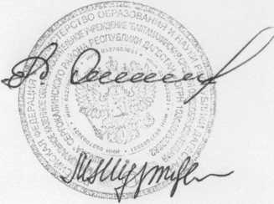Директор школы

1. Контроль за исполнение настоящего приказа возложить на замдиректора по УВР Багомедову М.М.

С приказом ознакомлена

Р.А.Омаров

М.М.Багомедова